Звук, всё, что мы слышим, есть синусоидальное колебание. То есть такое, как на рис.1.
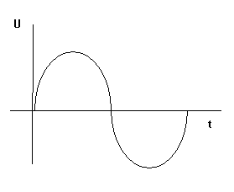
Сначала ток течет в одну сторону, напряжение увеличивается, идет вверх по шкале U, потом в другую, вниз. Это как линейка - зажать один край в тисках, а по второму ударить - она издаст звук. Если к второму краю линейки прицепить карандаш, ударить и мимо провести лист бумаги, то карандаш нарисует нам именно такое колебание. Правда, затухающее. Звух затухать будет.
Нам надо в динамик подать звук, то есть тот же синус, только усиленный. Бумага динамика будет описывать колебания такие же, как конец линейки – вперед/назад.

Смотрим рис.2. Это общая схема усилителя на одном транзисторе, или как еще называют, однокаскадного усилителя.
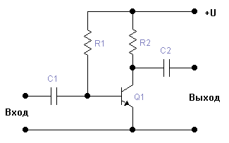
Динамик (или наушники) мы подключаем к конденсатору С2, прямо в точки ВЫХОД. На коллекторе транзистора устанавливается напряжение, равное половине питания, то есть нам транзистор надо открыть наполовину - это условие работы этого усилителя. То есть если у нас питание 12вольт, то на коллекторе будет 6вольт. Поскольку конденсатор не пропускает через себя постоянное напряжение (которое установилось на коллекторе), на ВЫХОДЕ усилителя будет 0, ничо не будет на нем. Пусто.
Если на ВХОД усилителя подать слабый сигнал, то напряжение на коллекторе будет меняться сначала вверх по шкале U (то есть увеличиваться до напряжения питания), потом вниз по шкале U (то есть уменьшаться до нуля). Транзистор в это время сначала запирается вообще (то есть увеличивается напряжение на коллекторе - это делает резистор R2), затем открывается полностью (уменьшается напряжение на коллекторе). То есть на коллекторе у нас действуют сразу два напряжения - одно постоянное установившееся, а второе - усиленный входной сигнал. Вот этот усиленный входной сигнал есть уже не постоянное, а переменное напряжение, которое легко проходит через конденсатор С2 и поступает на ВЫХОД усилителя.

Резистор R1 нужен для того, чтобы открыть транзистор ровно наполовину, чтобы обеспечить на коллекторе напряжение в полпитания. ДЛЯ ЧЕГО это нужно:
Транзистору нужно подать на базу напряжение порядка 0,7В, чтобы он открылся. То есть если без резистора R1 мы подадим входной сигнал, транзистор просто тупо проигнорирует его, если он будет меньше 0,7В. Например, с микрофона мы можем получить всего 0,001В звука, с головки магнитофона - 0,0003В. Мало, до 0,7В не дотягивает ☺ Резистор поддает эти самые 0,7В на базу, так, что если мы к ним подкинем еще 0,001В, транзистор уже заберет их и выдаст нам усиленный сигнал.

Конденсатор С1 делает то же самое, что и С2, только для входного сигнала. То есть он не пропускает постоянное напряжение откуда-нибудь на базу, чтобы оно не мешалось, и не выпускает наружу базовое напряжение, чтобы оно не мешалось кому-нибудь перед усилителем. Для звука же конденсатор ничего не запрещает

Все резисторы рассчитываются по статическим и проходным характеристикам транзистора - по графикам, с линейкой и с калькулятором

Транзисторы могут работать в разных режимах. Эти режимы называются классом работы. Класс работы определяет свои характеристики и свойства усилителю. Классов существует много, да плюс еще и смешанные классы ☺ Мы их не будем рассматривать, для общего понимания нам хватит нескольких ☺ И так голову долго разгружать будем ☺
Если, говоря о классах работы, мы думаем про весь усилитель, то мы будем иметь ввиду класс работы выходных транзисторов в усилителе, то есть самых последних, к которым подключаем динамик (если транзисторов много ☺). Ну так уж условился весь радиолюбительский коллектив ☺ Мы от общепринятых правил отступать не будем.

Итак, только что мы рассмотрели усилитель, работающий в классе А. Его особенности:
- транзистор открыт наполовину. Через него всегда течет некий ток, называемый током покоя. Даже если мы не кричим в микрофон, всё равно ток покоя течет.
- искажения усилителя в классе А очень небольшие. Ну разумеется, если всё грамотно рассчитать и спаять ☺
- усилитель в классе А имеет самый плохой КПД – не выше 50%. Половину мощности, которую усилитель ест от блока питания, он рассеивает в тепло. Впустую, так сказать. Но очень любят его из-за малых искажений, а еще – часто используют в однокаскадных усилителях.

Посмотрим на усилитель в классе B.
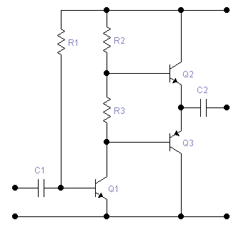
Схемка посложнее, но мы можем видеть транзистор Q1, работающий в классе А, старый резистор R2 теперь уже состоит из двух резисторов, R2 и R3, а вот транзисторы Q2 и Q3 у нас новенькие ☺ Давайте изучать.
Как мы помним, на коллекторе первого транзистора у нас будет половина напряжения питания. Чуть побольше напряжение будет в точке соединения резисторов R2 и R3 – она ближе к плюсу питания. Так вот, на базах выходных транзисторов будет маленькая разница напряжений, из-за которой они немного приоткрываются и готовы качать наш динамик что есть силы ☺
С динамиком работают уже 2 транзистора, а не один, как в первой схеме. Смотрим:
Когда край линейки летит вверх, наш график описывает верхнюю свою часть. Она называется полуволной. Эту часть звука усиливает транзистор Q2 – ведь напряжение на его базе увеличилось, он открылся. Второй же выходной транзистор, Q3, в это время ждет своей очереди. Ну раз уж он прямой, а не обратный, как Q2, то увеличение напряжения на его базе наоборот закрывает его, и он молчит. И не мешается ☺ А когда край линейки летит вниз, нижняя полуволна графика усиливается нижним транзистором, Q3, который молчал, молчал, а тут вдруг оживился и затарахтел ☺ Теперь напряжение на базах уменьшается, верхний транзистор запирается, а для нижнего – раздолье и непочатый край работы ☺ А когда край линейки снова поползет вверх, работа начинается заново.
Такая поочередная работа усилителя называется двухтактной, поскольку выходных транзисторов 2 и работают они поочереди. Первая схема была однотактной.
А еще добавлю, поскольку у нас теперь схема из двух частей – транзистор Q1 на входе и транзисторы Q2 и Q3 на выходе, назовем усилитель еще и двухкаскадным.
Те же конденсаторы C1 и C2 работают на той же должности, в целом усилитель немного сложнее, но это оправдано. Смотрим свойства:

Свойства усилителя в классе B
- транзистор открыт чуть-чуть. Приоткрыт ☺ Ток покоя, протекающий через него, очень маленький.
- разбудить транзистор сложновато, поэтому у усилителя в классе B искажений побольше, но встречаются они редко, только на маленькой громкости.
- КПД усилителя в классе B очень высокий, вплоть до 78%. Уже неслабо ☺
- Класс B часто используется в двухтактных схемах, поэтому выходная мощность усилителей класса B может быть высокой. Разумеется, двухтактные усилители класса А тоже существуют, только невысокой мощности, до 100Вт, известные мне. Жарятся, как утюги ☺

А если мы уберем резистор R3 из предыдущей схемы, то мы просто лишим транзисторы тока покоя. Такой класс работы называется классом C.
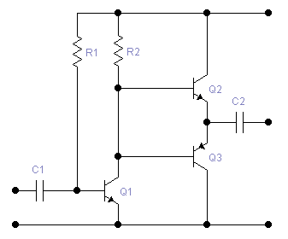
Внешне – то же самое, только слабые сигналы усилитель не усиливает. Игнорирует. Помните про 0,7Вольта? То-то же… Зато используется класс С в генераторах, импульсных резонансных блоках питания, но никак не в звукотехнике ☺ А КПД еще выше – нет тока покоя…

Ну это еще не всё! Класс D на подходе!
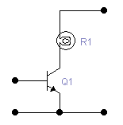
Ничего нет в классе D для звука… ни резисторов, задающих наши 0,7вольта, ни конденсаторов… А раз так, то не используется класс D в звукотехнике. А просто не используется. Класс D еще называется ключевым режимом работы транзистора. Ключом называют переключатель, который или включен, или выключен. Так же и наш транзистор в классе D – или входной сигнал полностью открывает его и загорается лампочка, или не открывает, и лампочка не горит. Очень просто и КПД 99%. А звука нет. А почему усилитель? А потому что слабеньким сигналом управления мы зажигаем мощную лампу с помощью транзистора, работающего в классе D.

Свойства транзистора, работающего в классе D:
- пока нет входного сигнала, транзистор закрыт полностью. Тока покоя нет, и вообще признаков жизни не подает ☺
- В звукотехнике не применяется.
- Используется для управления лампами, двигателями, в цифровых схемах и других устройствах, где требуется всего 2 состояния транзистора – открыт/закрыт. КПД до 99%

А теперь выдам небольшой секрет. На самом деле, если быстро включать и выключать выключатель, можно менять яркость лампочки. Замечали? Вот так же, быстро управляя транзистором, открывать и закрывать его, можно получить нашу синусоиду, или звук ☺ И хотя транзистор по прежнему работает в классе D, в динамике раздается что-то, очень похожее на входной сигнал ☺ Так сказать, доболе знакомое, только жутко искаженное – аж страшно слышать! Во всем мире инженеры работают над уменьшением искажений усилителей класса D, и очень успешно – звук практически не отличить от обычного усилителя, а не греется и КПД всё так же велик – 85…99%.

Вкратце, еще об одном известном мне классе – класс H, или класс с подкачкой по питанию. У такого усилителя есть еще одна схемка, которая регулирует напряжение питания усилителя от громкости звука. Сделал громче – поднялось напряжение питания. Потише – убавилось. Класс H обладает неплохим КПД, побольше, чем у класса B – 75…85%, а искажения почти те же.

Вот, пожалуй всё…

